Chapter2

2.1 正数打印1，负数打印-1，其他打印0

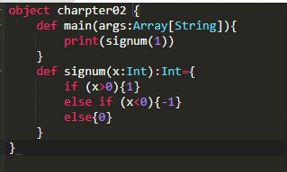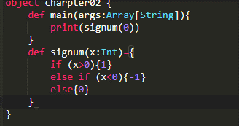

上述两种写法是一样的效果

2.2 10到1倒序打印

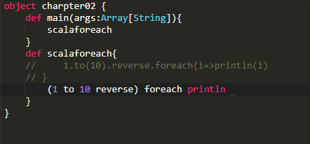

上述两种方法都可以，且=>表示执行的意思

2.3 编写一个程序打印n到0的数据

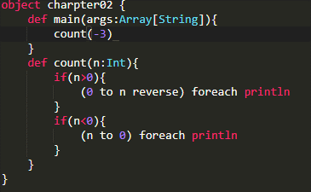

不能写成 count(n:Int): Int={},因为返回的是一串值

2.4 计算x的n次方

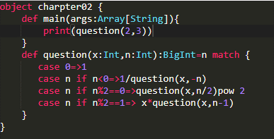

Chapter3

3.1打印一个数组

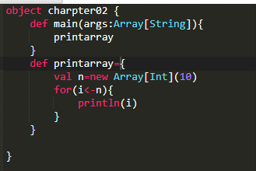 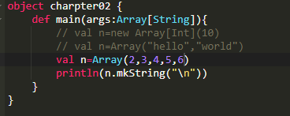

用换行符来换行，一种用函数，一种不用函数

3.2 数组排序sorted的使用

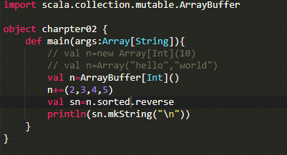

3.3 生成一有n个数的随机整数，有球随机数在0到n之间

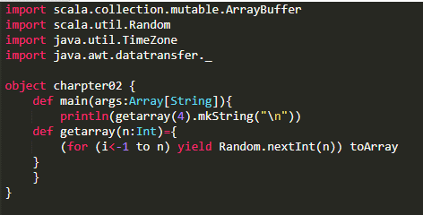

3.4 将数组中的相邻两个数互换位置

1. until 和to 的区别，1 to 10 打印1-10，1 until 10 不包含10， 后边的是步长

2.注意scala中圆括号的使用，而不是中括号，另外 声明一个数组是 val l=Array(1,2,3)

而不是 Array l=Array(1,2,3)

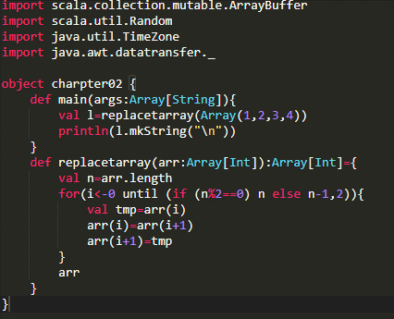

3.5 将原来的数组的正值放在前面，负值放在后面

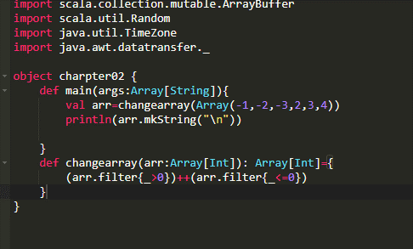

Chapter4

获取字典值、迭代更改字典、元组打印（map,array，list等可以用size属性来判定其值）

元组则需要用_1,2……来访问其内的元素

